Торжественный прием в ряды юных плиевцев совпал с празднованием
Дня Героев Отечества – 9 декабря 2017 года.
Мероприятие прошло в здании Мемориального Дома музея имени И.А. Плиева.
Целью проведения мероприятия является знакомство с героическими страницами
истории Отечества, воспитание патриотизма, гражданственности, чувства гордости
и уважения к истории Отечества.
Мероприятие проходило в два этапа: 8 декабря и 9 декабря 2017 года.
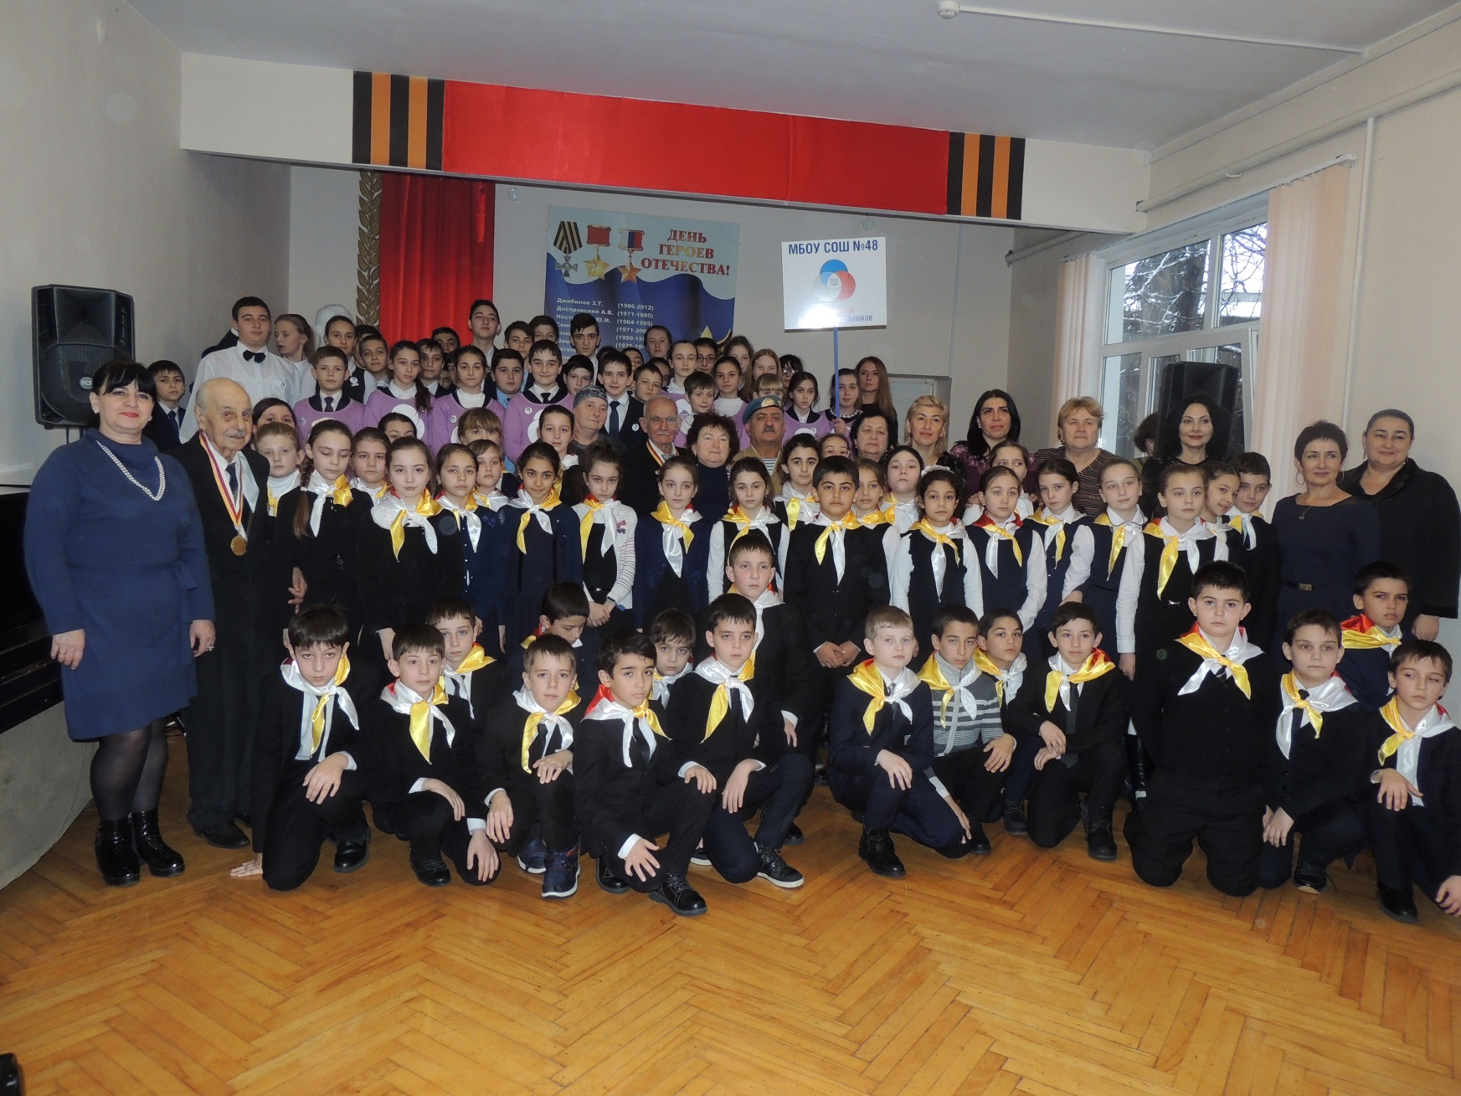
8 декабря на празднике присутствовали ветераны ВОВ Петросян Э.Р. и
Хачикян А.Г., Дзуцев Руслан, ветеран боевых действий, юные миротворцы под
руководством председателя Движения юных миротворцев в СНГ по РСО-А
Беляева В.С., активисты РДШ под руководством Маргиевой Ж.Ю., председатель
детских и пионерских организаций в РСО-А, региональный координатор отделения
РДШ по РСО-А, школьники и студенты, деятели искусства и культуры, певцы и
танцоры.

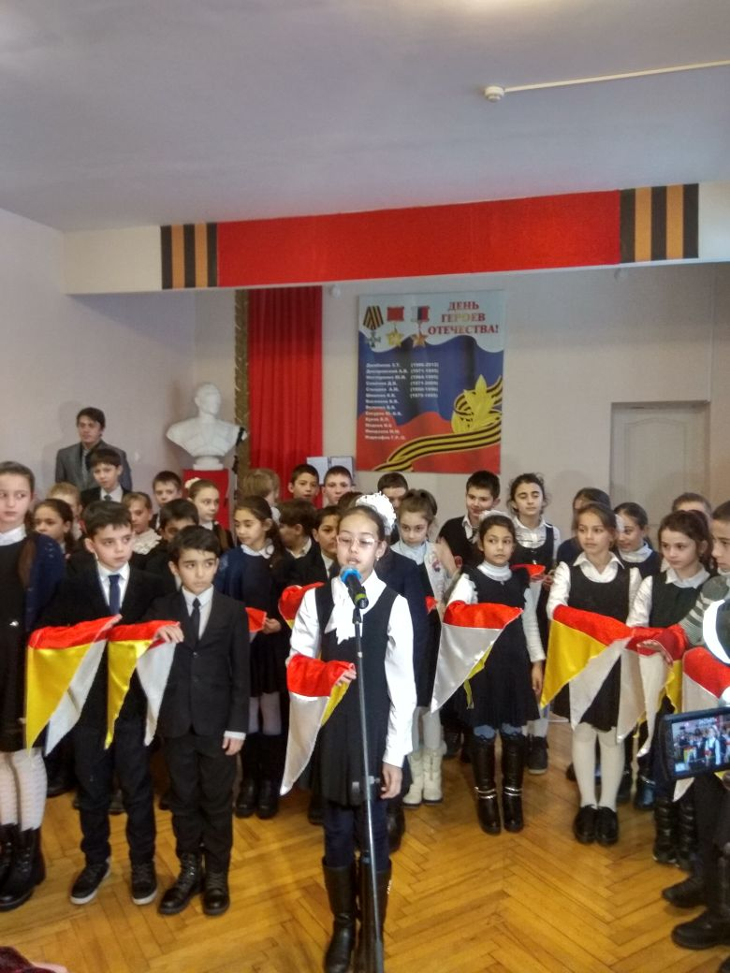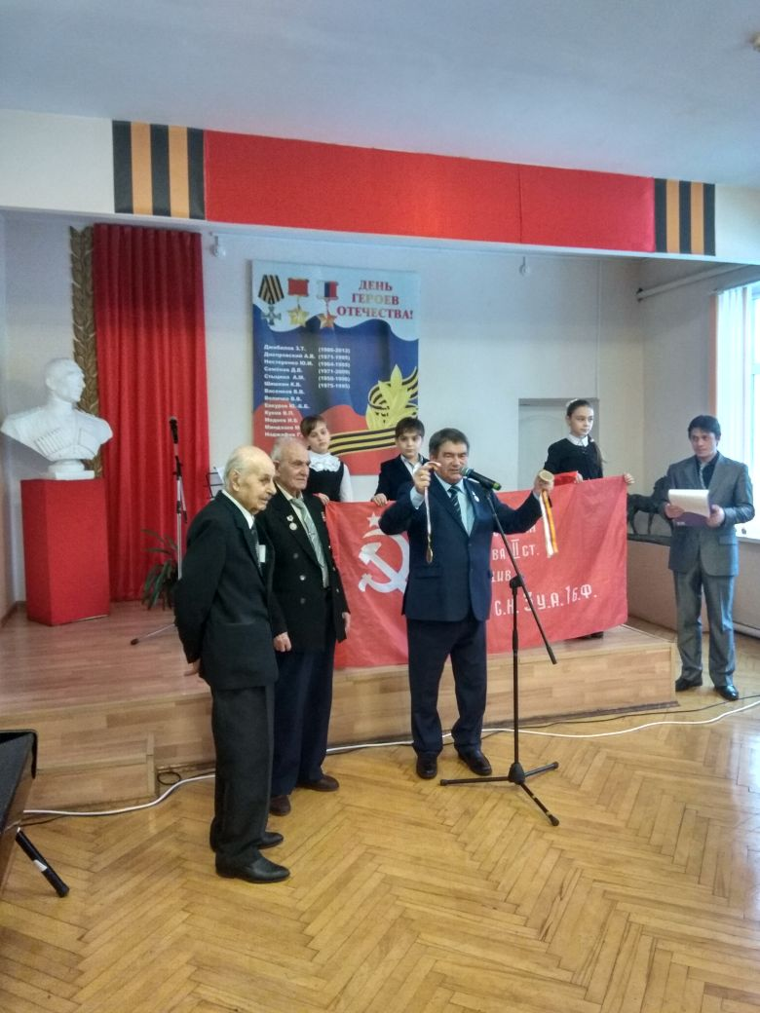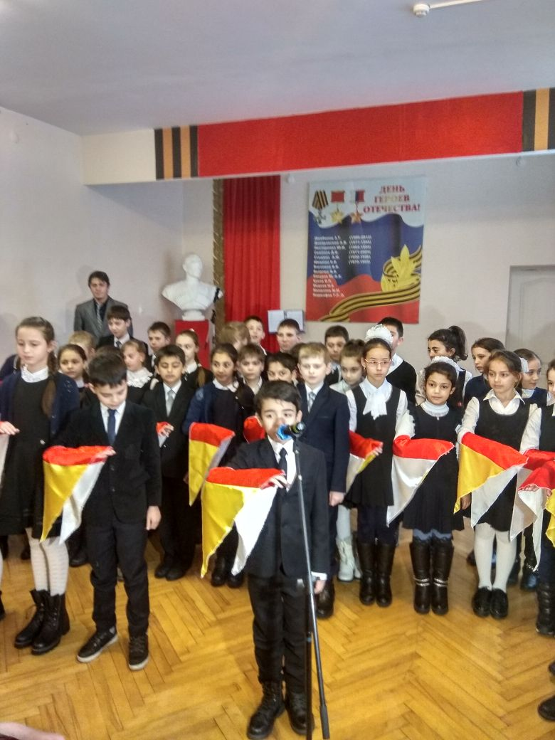

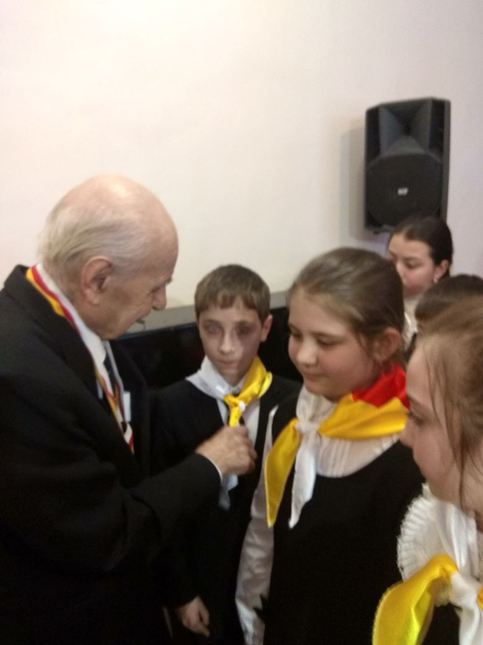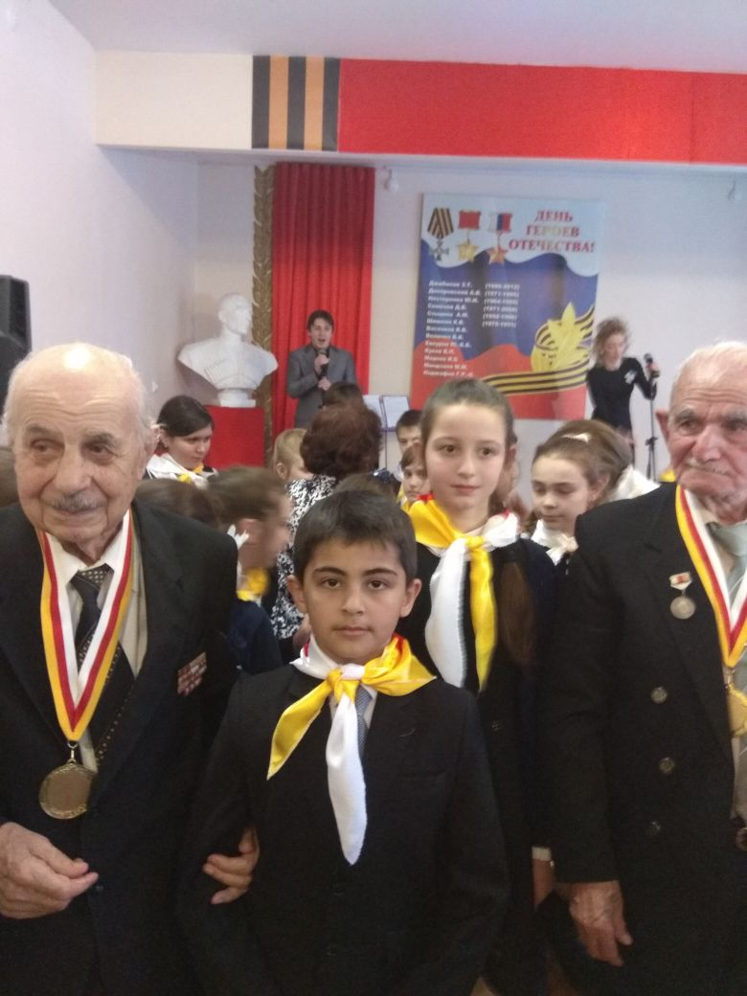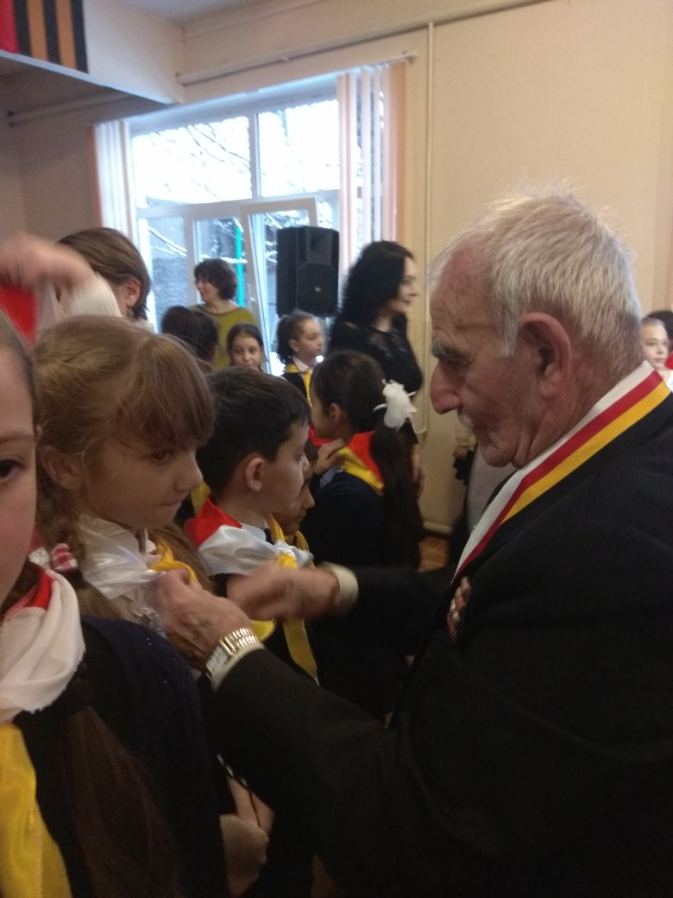
Ученики 4 «А» и 4 «Б» классов надолго запомнят минуты, когда им с
напутственными словами и пожеланием добра и счастья повязали галстуки почетные
гости … Ребята читали стихи, пели песни и вспоминали Исса Александровича Плиева,
чье имя с гордостью носит МБОУ СОШ № 26.
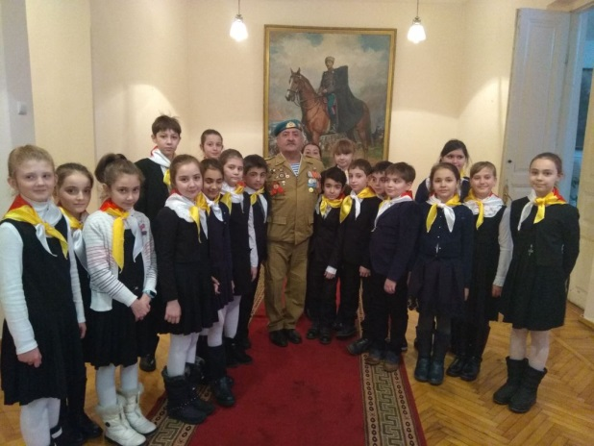

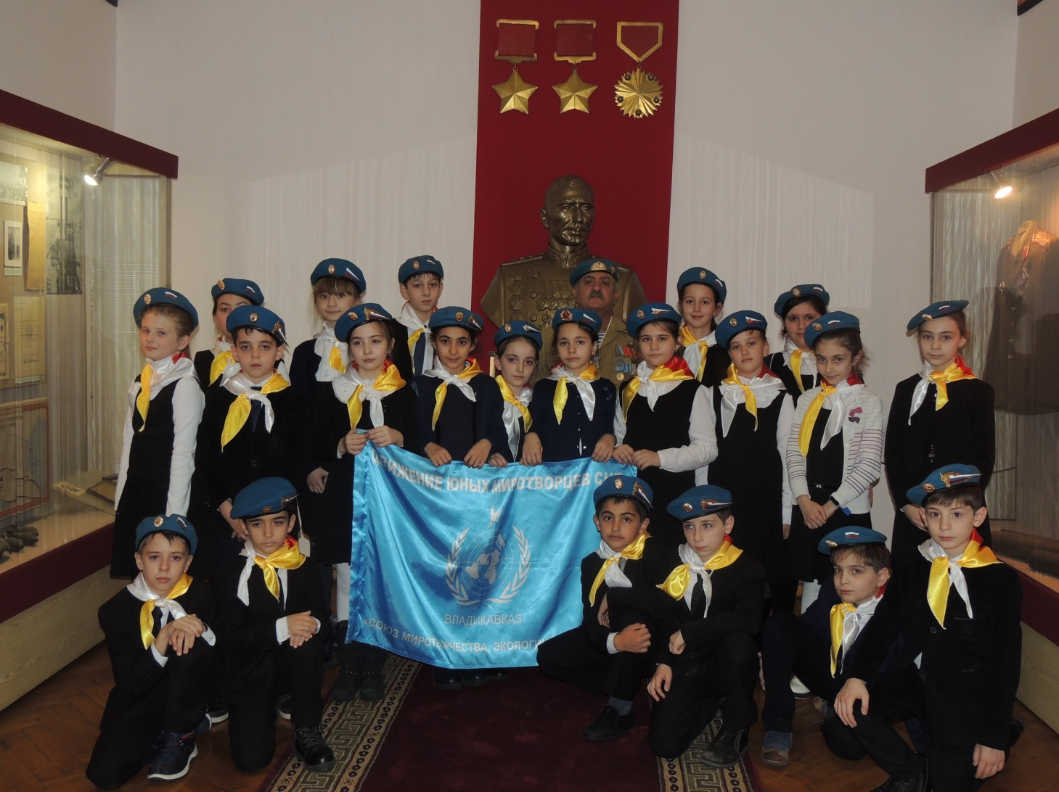

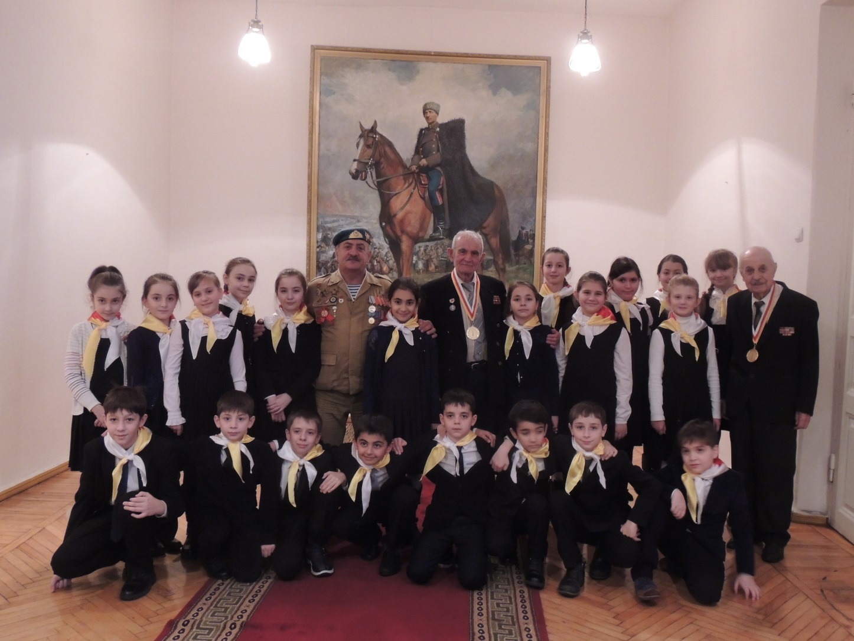

9 декабря в юные плиевцы вступили ученики 3 «Г» класса и 4 «В» класса.
В торжественной обстановке будущие патриоты произнесли клятву и девиз, читали
стихи и танцевали.
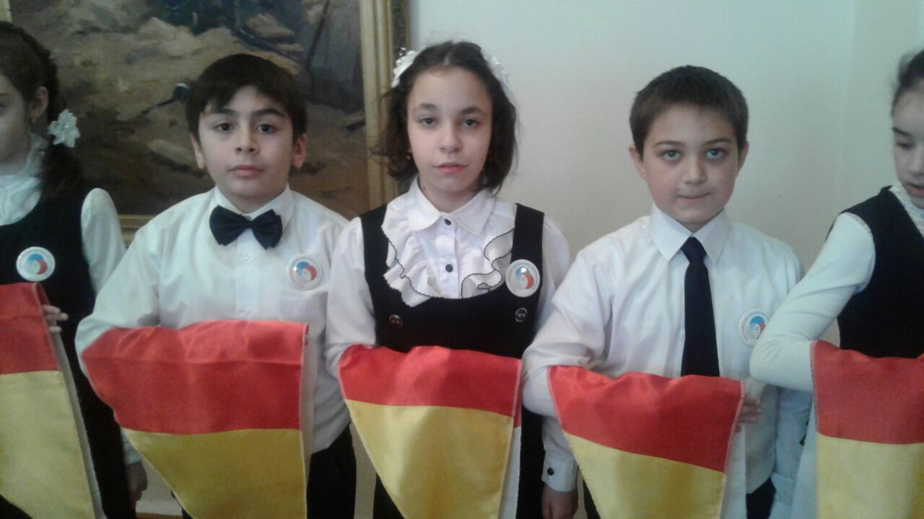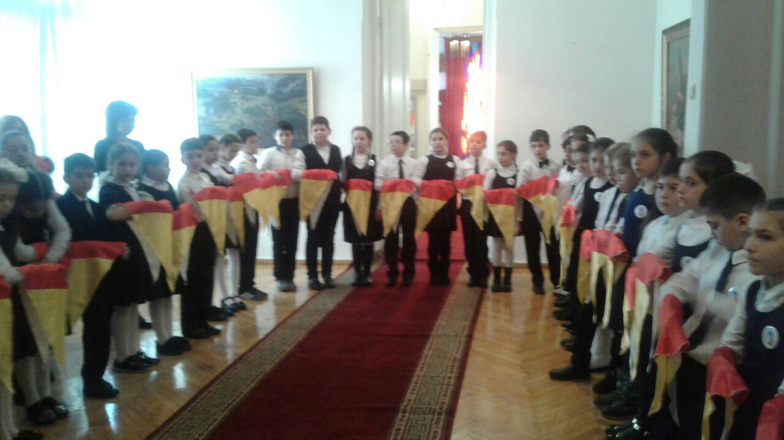

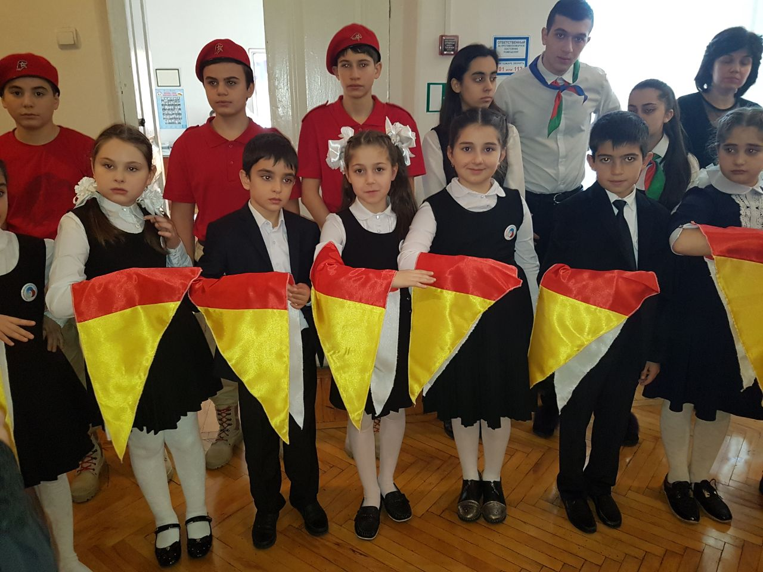

В ряды будущих патриотов школы принимали их старшие товарищи:
юнармейцы и миротворцы – лучшие из лучших, достойный пример для подражания
подрастающему поколению.

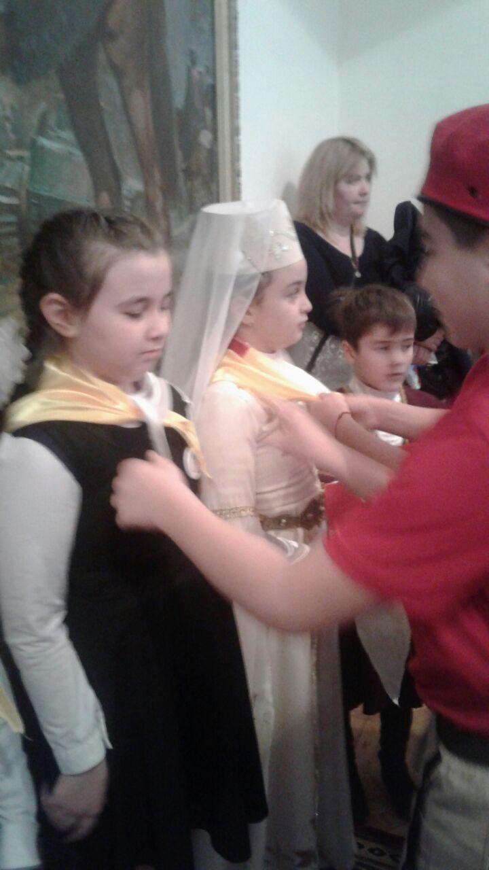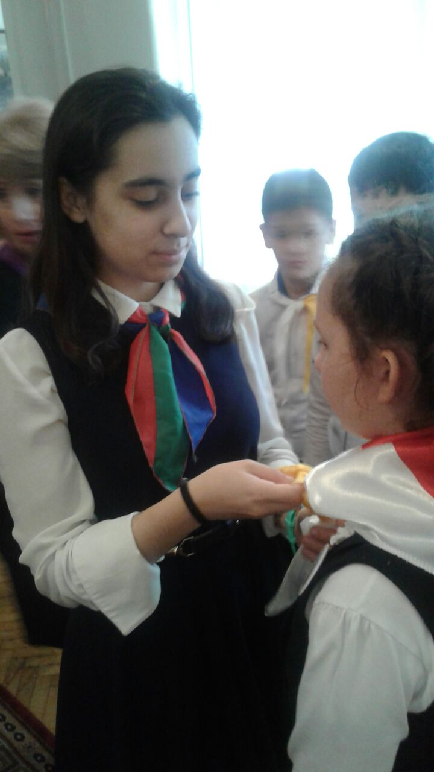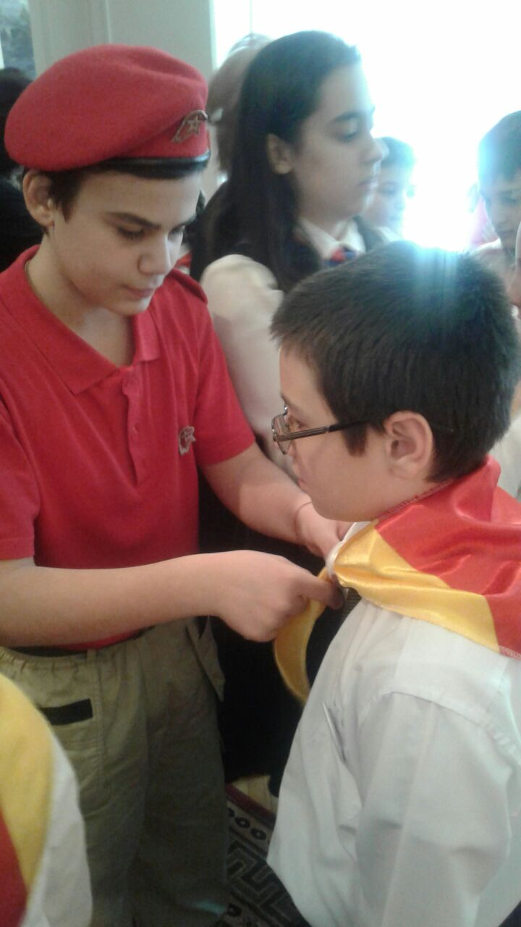

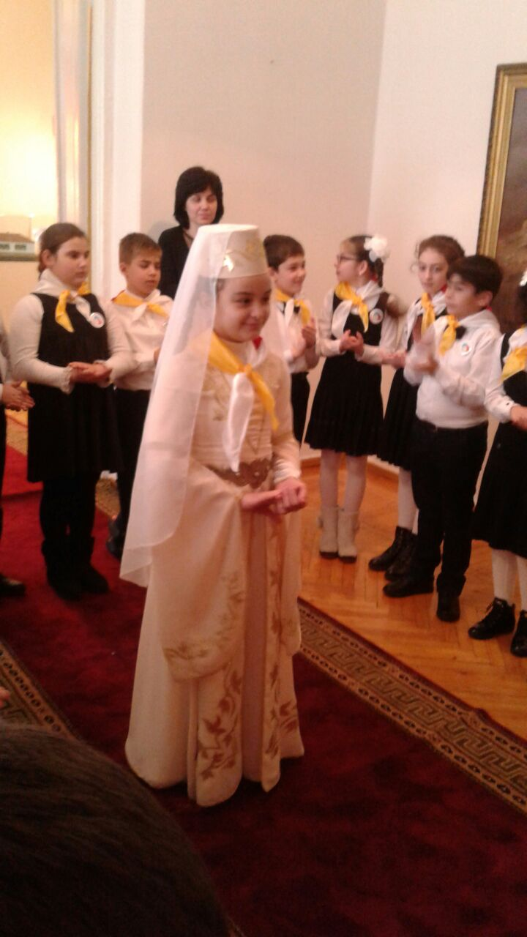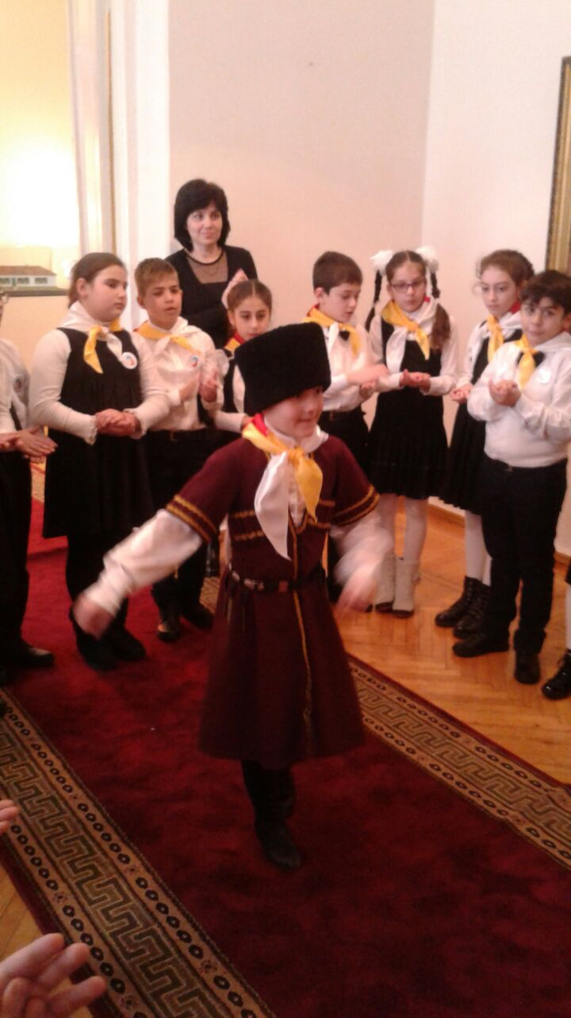

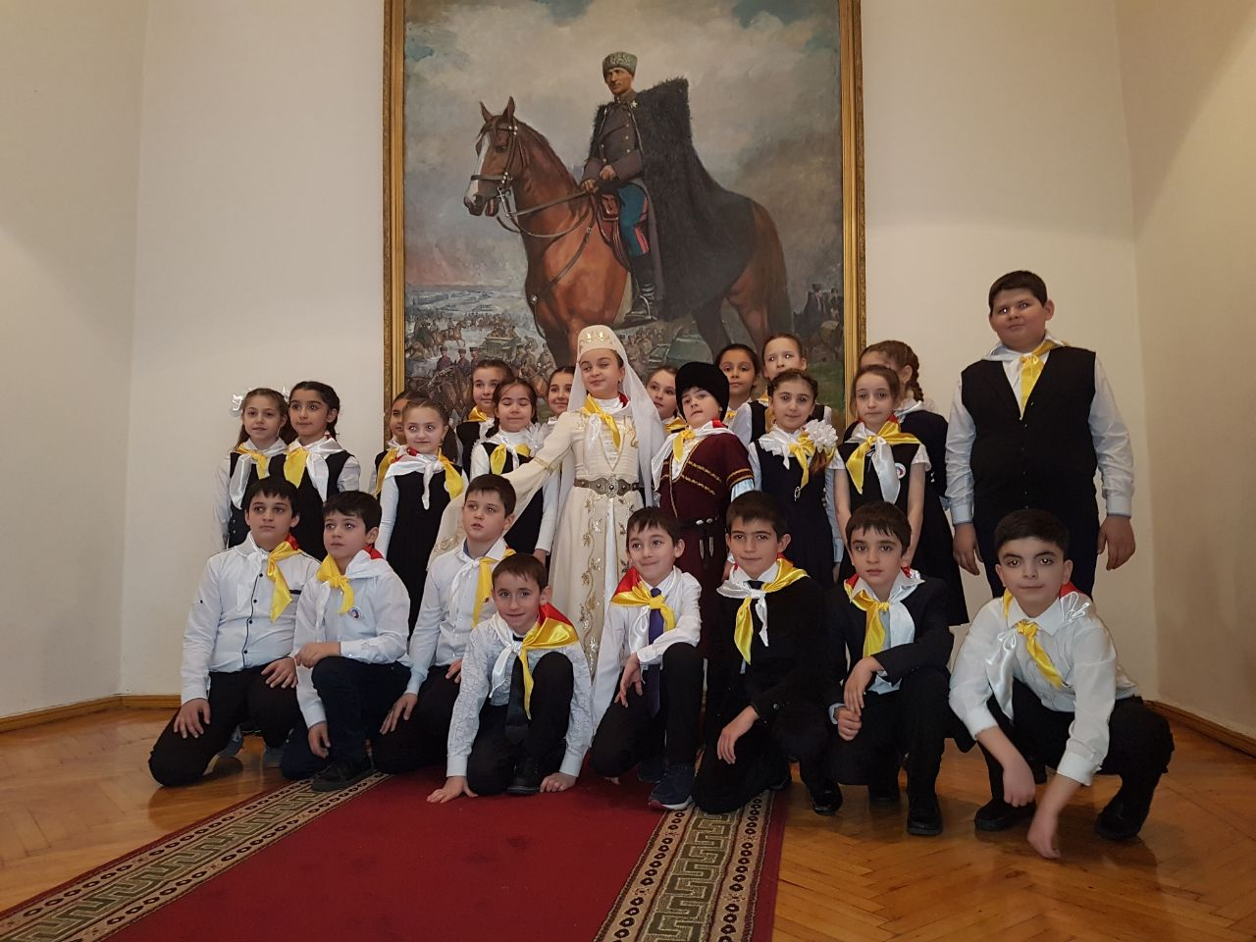

День Героев Отечества – важная памятная дата, которая является продолжением
исторических традиций и способом сохранения памяти о том, какие подвиги были
совершены героями наших дней.

